sgsfdsfsfsfsfsfsfsfsfsfsfdsfdsdfsfsdfsdfsfdsfdsdfs[1]

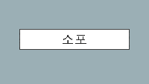

1. jhkhkhkhkhkhkhkhkhkhkhkhkhkhk